PENGARUH RISIKO KREDIT, RISIKO OPERASIONAL, DAN RISIKO LIKUIDITAS TERHADAP KINERJA KEUANGAN PADA BANK PEMBANGUNAN DAERAH DI INDONESIA SEBELUM DAN PADA MASA PANDEMI COVID-19
Oleh:
AZRA MARCHYADI NOOR
20181211051

SKRIPSI

SEKOLAH TINGGI ILMU EKONOMI
INDONESIA BANKING SCHOOL
JAKARTA
2022
PENGARUH RISIKO KREDIT, RISIKO OPERASIONAL, DAN RISIKO LIKUIDITAS TERHADAP KINERJA KEUANGAN PADA BANK PEMBANGUNAN DAERAH DI INDONESIA SEBELUM DAN PADA MASA PANDEMI COVID-19

Oleh:
Azra Marchyadi Noor
20181211051

SKRIPSI
Diajukan untuk melengkapi Sebagian Syarat
Guna Mencapai Gelar Sarjana Akuntansi
Program Studi Akuntansi

SEKOLAH TINGGI ILMU EKONOMI
INDONESIA BANKING SCHOOL
JAKARTA
2022

HALAMAN PERSETUJUAN DOSEN PEMBIMBING

PENGARUH RISIKO KREDIT, RISIKO OPERASIONAL, DAN RISIKO LIKUIDITAS TERHADAP KINERJA KEUANGAN PADA BANK PEMBANGUNAN DAERAH DI INDONESIA SEBELUM DAN PADA MASA PANDEMI COVID-19
Oleh:
Azra Marchyadi Noor
20181211051

Diterima dan disetujui untuk diajukan dalam Ujian Komprehensif Skripsi

Jakarta, ..25 Agustus 2022.
Pembimbing Skripsi

(Dr. Sparta, SE., ME., Ak., CA)

KATA PENGANTAR
Puji dan syukur penulis panjatkan kepada Allah SWT, karena berkat dan Karunia-Nya sehingga penulis dapat menyelesaikan skripsi ini yang berjudul “Pengaruh Risiko Kredit, Risiko Operasional, dan Risiko Likuiditas terhadap Kinerja Keuangan pada Bank Pembangunan Daerah di Indonesia Sebelum dan Masa Pandemi Covid-19”. Skripsi ini merupakan tugas akhir salah satu syarat bagi penulis untuk menyelesaikan Program Sarjana (S1) Program Studi Akuntansi di STIE Indonesia Banking School.
Dalam penyusunan skripsi ini, penulis selalu mendapatkan dukungan, saran, bimbingan, dan doa dari berbagai pihak sehingga penulis dapat menyelesaikan skripsi ini dengan baik dan tepat waktu. Oleh karena itu, penulis ingin mengucapkan rasa terimakasih kepada:
- Ibu Dr. Kusumaningtuti S. Soetiono, S.H., L.L.M selaku Ketua STIE Indonesia Banking School
- Bapak Dr. Sparta, S.E., M.E., Ak., CA. selaku Dosen Pembimbing Skripsi yang telah meluangkan waktu, tenaga, pikiran untuk membimbing, mengarahkan, dan memotivasi penulis dalam menyusun skripsi ini.
- Bapak Dr. Erric Wijaya, S.E., M.E. selaku Wakil Ketua Bidang Akademik.
- Bapak Gatot Sugiono, S.E., M.M selaku Wakil Ketua Bidang Keuangan dan Umum.
- Bapak Dr. Whony Rofianto, S.T., M.Si. selaku Wakil Ketua Bidang Kemahasiswaan, Pemasaran dan Informasi.
- Ibu Dr. Wiwi Idawati, S.E., M.Si., Ak., CA., ACPA. Selaku Kepala Program Studi Akuntansi.
- Bapak Dr. Muchlis, S.E., MBM selaku dosen penguji 1 yang telah memberikan saran dan masukan serta ilmu yang diberikan.
- Bapak Dikdik Saleh Sadikin, S.E., M.Si. selaku dosen penguji 2 yang telah memberikan saran dan masukan serta ilmu yang diberikan.
- Keluarga penulis yaitu Mamah, Papah, Kaka, dan Adik penulis untuk segala dukungan meskipun terkadang membuat penulis tertekan tetapi itu menjadi sebuah motivasi untuk menulis skripsi ini menjadi lebih giat lagi.
- Dela Ayu Putranti selaku pacar penulis yang selalu menemani, memberikan dukungan dan motivasi, serta membantu dalam cara mengolah data meskipun selalu marah-marah kepada penulis jika penulis sedang malas menyusun skripsi ini.
- Semua teman-teman “83” yaitu Regian, Mamoy, Panto, Linggar, Nabil, dan Farhan yang selalu memberikan dukungan serta hiburan selama penulisan skripsi ini, khususnya kepada mamoy yang sering menyediakan tempat kepada penulis untuk menyusun skripsi ini yaitu warmoy.
- Semua teman-teman “hoaam” yang telah memberikan dukungan serta pressure karena mereka lulus lebih cepat dibandingkan penulis sehingga penulis menjadi semangat untuk menyusun skripsi ini.
- Audilla Armayani, Abdul Razaq, Raihan Bagas, dan Manda Sabrina teman sepermagangan yang telah memberikan dukungan dan semangat kepada penulis untuk menyusun skripsi ini.
- Sylvia Safitri dan Thania yang membantu dalam proses menyusun skripsi serta memberikan informasi terkait skripsi ini.
- Sadam Afiif dan Sadam Anazga yang telah menonton dan memberikan dukungan kepada penulis saat seminar proposal.
- Seluruh Karyawan LPEI divisi HR khususnya kepada ibu Noviana Rahatmi selaku Kepala Divisi, ibu Susi Rebeka selaku kepala departemen dan mentor, serta mba Grace Pandean dan mas Maruli Sandro selaku co-mentor penulis selama magang di LPEI yang selalu memberikan semangat dan pengertiannya kepada penulis selama penyusunan skripsi.
- Keluarga besar penulis yang telah memberikan dukungan.
- Seluruh dosen dan staff STIE Indonesia Banking School yang sudah memberikan ilmu dan bantuannya selama proses penulisan skripsi ini.
- Seluruh pihak lainnya yang tidak dapat penulis sebutkan namanya satu-persatu yang telah memberikan doa dan semangat kepada penulis.

Jakarta, 23 Agustus 2022

(Azra Marchyadi Noor)

DAFTAR ISI

HALAMAN PERSETUJUAN DOSEN PEMBIMBING iii
KATA PENGANTAR iv
DAFTAR ISI vii
DAFTAR TABEL xi
DAFTAR GAMBAR xii
DAFTAR LAMPIRAN xiii
BAB I
PENDAHULUAN 1
1.1 Latar Belakang 1
1.2 Identifikasi Masalah 8
1.3 Pembatasan Masalah 9
1.4 Rumusan Masalah 9
1.5 Tujuan Penelitian 10
1.6 Manfaat Penelitian Error! Bookmark not defined.
1.7 Sistematika Penulisan Skripsi Error! Bookmark not defined.
BAB II
LANDASAN TEORI Error! Bookmark not defined.
2.1 Landasan Teori Error! Bookmark not defined.
2.1.1 Teori Sinyal Error! Bookmark not defined.
2.1.2 Laporan Keuangan Error! Bookmark not defined.
2.1.3 Risk Theory Error! Bookmark not defined.
2.1.4 Perbankan Error! Bookmark not defined.
2.1.5 Kinerja Keuangan Perbankan Error! Bookmark not defined.
2.1.6 Risiko Perbankan Error! Bookmark not defined.
2.1.7 Risiko Kredit Error! Bookmark not defined.
2.1.8 Risiko Operasional Error! Bookmark not defined.
2.1.9 Risiko Likuiditas Error! Bookmark not defined.
2.1.10 Pandemi Covid-19 Error! Bookmark not defined.
2.1.11 Size Bank Error! Bookmark not defined.
2.2 Penelitian Terdahulu Error! Bookmark not defined.
2.3 Kerangka Pemikiran Error! Bookmark not defined.
2.4 Pengembangan Hipotesis Error! Bookmark not defined.
2.4.1 Pengaruh Risiko Kredit terhadap Kinerja Keuangan Error! Bookmark not defined.
2.4.2 Pengaruh Risiko Operasional terhadap Kinerja Keuangan Error! Bookmark not defined.
2.4.3 Pengaruh Risiko Likuiditas terhadap Kinerja Keuangan Error! Bookmark not defined.
2.4.4 Pengaruh Pandemi Covid-19 terhadap Kinerja Keuangan Error! Bookmark not defined.
2.4.5 Pengaruh Bank Size terhadap Kinerja Keuangan Error! Bookmark not defined.
BAB III
METODE PENELITIAN Error! Bookmark not defined.
3.1 Objek Penelitian Error! Bookmark not defined.
3.2 Desain Penelitian Error! Bookmark not defined.
3.3 Metode Pengumpulan Data Error! Bookmark not defined.
3.4 Variabel Penelitian dan Operasional Error! Bookmark not defined.
3.4.1 Variabel Dependen Error! Bookmark not defined.
3.4.2 Variabel Independen Error! Bookmark not defined.
3.4.3 Variabel Kontrol Error! Bookmark not defined.
3.5 Teknik Pengelolaan dan Analisis Data Error! Bookmark not defined.
3.5.1 Analisis Statistik Deskriptif Error! Bookmark not defined.
3.5.2 Analisis Regresi Data Panel Error! Bookmark not defined.
3.5.3 Uji Asumsi Klasik Error! Bookmark not defined.
3.5.4 Uji Regresi Linear Berganda Error! Bookmark not defined.
3.6 Teknik Pengujian Hipotesis Error! Bookmark not defined.
Uji Signifikansi Parameter Individual (Uji t) Error! Bookmark not defined.
BAB IV
ANALISIS DAN PEMBAHASAN Error! Bookmark not defined.
4.1 Gambaran Umum Objek Penelitian Error! Bookmark not defined.
4.2 Analisis dan Pembahasan Hasil Penelitian Error! Bookmark not defined.
4.2.1 Analisis Statistik Deskriptif Regresi I Error! Bookmark not defined.
4.2.2 Analisis Statistik Deskriptif Regresi II Error! Bookmark not defined.
4.2.3 Analisis Statistik Deskriptif Regresi III Error! Bookmark not defined.
4.3 Analisis Regresi Data Panel Error! Bookmark not defined.
4.3.1 Uji Chow Error! Bookmark not defined.
4.3.2 Uji Hausman Error! Bookmark not defined.
4.4 Uji Asumsi Klasik Error! Bookmark not defined.
4.4.1 Uji Normalitas Error! Bookmark not defined.
4.4.2 Uji Multikolinearitas Error! Bookmark not defined.
4.4.3 Uji Heteroskedastisitas Error! Bookmark not defined.
4.4.4 Uji Autokorelasi Error! Bookmark not defined.
4.5 Analisis Regresi Linier Berganda Error! Bookmark not defined.
4.6 Koefisien Determinasi Error! Bookmark not defined.
4.7 Pengujian Hipotesis Error! Bookmark not defined.
4.7.1 Uji Signifikansi Parameter Individual (Uji t) Error! Bookmark not defined.
4.8 Analisis Hasil Penelitian Error! Bookmark not defined.
4.8.1 Analisis Pengaruh Risiko Kredit terhadap Kinerja Keuangan Bank Pembangunan Daerah (BPD): Sebelum dan Masa Pandemi Covid-19 di Indonesia Error! Bookmark not defined.
4.8.2 Analisis Pengaruh Risiko Operasional terhadap Kinerja Keuangan Bank Pembangunan Daerah (BPD): Sebelum dan Masa Pandemi Covid-19 di Indonesia Error! Bookmark not defined.
4.8.3 Analisis Pengaruh Risiko Likuiditas terhadap Kinerja Keuangan Bank Pembangunan Daerah (BPD): Sebelum dan Masa Pandemi Covid-19 di Indonesia Error! Bookmark not defined.
4.8.4 Analisis Pengaruh Pandemi Covid-19 terhadap Kinerja Keuangan Bank Pembangunan Daerah (BPD): Selama Masa Pandemi Covid-19 di Indonesia Error! Bookmark not defined.
4.8.5 Analisis Pengaruh Bank Size terhadap Kinerja Keuangan Bank Pembangunan Daerah (BPD): Sebelum dan Masa Pandemi Covid-19 di Indonesia Error! Bookmark not defined.
4.9 Implikasi Manajerial Error! Bookmark not defined.
4.9.1 Implikasi Manajerial Pengaruh Risiko Kredit terhadap Kinerja Keuangan Bank Pembangunan Daerah: Sebelum dan Masa Pandemi Covid-19 Error! Bookmark not defined.
4.9.2 Implikasi Manajerial Pengaruh Risiko Operasional terhadap Kinerja Keuangan Bank Pembangunan Daerah: Sebelum dan Masa Pandemi Covid-19 Error! Bookmark not defined.
4.9.3 Implikasi Manajerial Pengaruh Risiko Likuiditas terhadap Kinerja Keuangan Bank Pembangunan Daerah: Sebelum dan Masa Pandemi Covid-19 Error! Bookmark not defined.
4.9.4 Implikasi Manajerial Pengaruh Pandemi Covid-19 terhadap Kinerja Keuangan Bank Pembangunan Daerah: Selama Masa Pandemi Covid-19 Error! Bookmark not defined.
4.9.5 Implikasi Manajerial Pengaruh Bank Size terhadap Kinerja Keuangan Bank Pembangunan Daerah: Sebelum dan Masa Pandemi Covid-19 Error! Bookmark not defined.
BAB V
KESIMPULAN DAN SARAN Error! Bookmark not defined.
5.1 Kesimpulan Error! Bookmark not defined.
5.2 Keterbatasan Penelitian Error! Bookmark not defined.
5.3 Saran Error! Bookmark not defined.
DAFTAR PUSTAKA 11
LAMPIRAN 17

DAFTAR TABEL
Tabel 1. 1 Data Kinerja Keuangan Perbankan 2017-2021 2

Tabel 2. 1 Penelitian Terdahulu Error! Bookmark not defined.

Tabel 3. 1 Tabel Operasional Variabel Error! Bookmark not defined.

Tabel 4. 1 Kriteria Observasi Sampel Penelitian Error! Bookmark not defined.
Tabel 4. 2 Daftar BPD yang Menjadi Sampel Penelitian Error! Bookmark not defined.
Tabel 4. 3 Hasil Statistik Deskriptif Regresi I Error! Bookmark not defined.
Tabel 4. 4 Hasil Statistik Deskriptif Regresi II Error! Bookmark not defined.
Tabel 4. 5 Hasil Statistik Deskriptif Regresi III Error! Bookmark not defined.
Tabel 4. 6 Hasil Uji Chow - Regresi I Error! Bookmark not defined.
Tabel 4. 7 Hasil Uji Chow – Regresi II Error! Bookmark not defined.
Tabel 4. 8 Hasil Uji Chow – Regresi III Error! Bookmark not defined.
Tabel 4. 9 Hasil Uji Hausman – Regresi I Error! Bookmark not defined.
Tabel 4. 10 Hasil Uji Hausman – Regresi II Error! Bookmark not defined.
Tabel 4. 11 Hasil Uji Hausman – Regresi III Error! Bookmark not defined.
Tabel 4. 12 Hasil Uji Multikolinearitas – Regresi I Error! Bookmark not defined.
Tabel 4. 13 Hasil Uji Multikolinearitas – Regresi II Error! Bookmark not defined.
Tabel 4. 14 Hasil Uji Multikolinearitas – Regresi III Error! Bookmark not defined.
Tabel 4. 15 Hasil Uji Heteroskedastisitas – Regresi I Error! Bookmark not defined.
Tabel 4. 16 Hasil Uji Heteroskedastisitas – Regresi II Error! Bookmark not defined.
Tabel 4. 17 Hasil Uji Heteroskedastisitas – Regresi III Error! Bookmark not defined.
Tabel 4. 18 Hasil Uji Autokorelasi– Regresi I Error! Bookmark not defined.
Tabel 4. 19 Hasil Statistik Pengambilan Keputusan dengan Durbin Watson Error! Bookmark not defined.
Tabel 4. 20 Hasil Uji Autokorelasi – Regresi II Error! Bookmark not defined.
Tabel 4. 21 Hasil Statistik Pengambilan Keputusan dengan Durbin Watson Error! Bookmark not defined.
Tabel 4. 22 Hasil Uji Autokorelasi – Regresi III Error! Bookmark not defined.
Tabel 4. 23 Hasil Statistik Pengambilan Keputusan dengan Durbin Watson Error! Bookmark not defined.
Tabel 4. 24 Hasil Regresi I (Fixed Effect Model) Error! Bookmark not defined.
Tabel 4. 25 Hasil Regresi II (Fixed Effect Model) Error! Bookmark not defined.
Tabel 4. 26 Hasil Regresi III (Fixed Effect Model) Error! Bookmark not defined.
Tabel 4. 27 Hasil Adjusted R-squared – Regresi I Error! Bookmark not defined.
Tabel 4. 28 Hasil Adjusted R-squared – Regresi II Error! Bookmark not defined.
Tabel 4. 29 Hasil Adjusted R-squared – Regresi III Error! Bookmark not defined.

DAFTAR GAMBAR
Gambar 2. 1 Kerangka Pemikiran Error! Bookmark not defined.

Gambar 4. 1 Jarque-Bera Test Normalitas Regresi I Error! Bookmark not defined.
Gambar 4. 2 Jarque-Bera Test Normalitas Regresi II Error! Bookmark not defined.
Gambar 4. 3 Jarque-Bera Test Normalitas Regresi III Error! Bookmark not defined.

DAFTAR LAMPIRAN
Lampiran 1 Statistik Deskriptif Regresi I 17
Lampiran 2 Statistik Deskriptif Regresi II 17
Lampiran 3 Statistik Deskriptif Regresi III 18
Lampiran 4 Uji Chow Regresi I 19
Lampiran 5 Uji Chow Regresi II 20
Lampiran 6 Uji Chow Regresi III 21
Lampiran 7 Uji Hausman Regresi I 22
Lampiran 8 Uji Hausman Regresi II 23
Lampiran 9 Uji Hausman Regresi III 24
Lampiran 10 Uji Normalitas Regresi I 25
Lampiran 11 Uji Normalitas Regresi II 25
Lampiran 12 Uji Normalitas Regresi III 25
Lampiran 13 Uji Multikolinearitas Regresi I 26
Lampiran 14 Uji Multikolinearitas Regresi II 26
Lampiran 15 Uji Multikolinearitas Regresi III 26
Lampiran 16 Uji Heteroskedastisitas Regresi I 27
Lampiran 17 Uji Heteroskedastisitas Regresi II 28
Lampiran 18 Uji Heteroskedastisitas Regresi III 29
Lampiran 19 Uji Autokorelasi Regresi I 30
Lampiran 20 Uji Autokorelasi Regresi II 31
Lampiran 21 Uji Autokorelasi Regresi III 32
Lampiran 22 Hasil Penelitian Regresi I 33
Lampiran 23 Hasil Penelitian Regresi II 34
Lampiran 24 Hasil Penelitian Regresi III 35

BAB I

PENDAHULUAN

Latar Belakang
Industri perbankan merupakan salah satu industri paling penting dalam perekonomian karena menurut Muniarty et al., (2020) perbankan memiliki peran untuk memajukan pembangunan di Indonesia dan perkembangan perekenomian internasional sehingga meningkatkan kebutuhan masyarakat akan jasa perbankan yang semakin beragam dan canggih karena dalam lalu lintas bisnis, perbankan dianggap sebagai kebutuhan mutlak yang diperlukan bagi hampir semua pelaku bisnis.
Untuk mencapai keberlangsungan usaha, perbankan harus memaksimalkan laba yang dihasilkan. Sumber utama pendapatan bank selama ini bersumber dari pendapatan bunga, namun perbankan terus berinovasi dalam produk yang ditawarkan kepada masyarakat (Ashyari & Rokhim, 2020). Bentuk usaha lain yang diberikan bank antara lain seperti penjaminan dan perdagangan efek, agen perantara, investasi, dan pendapatan lain diluar dari pendapatan bunga (Nguyen et al., 2012).
Otoritas Jasa Keuangan (OJK) telah merilis data statistik kinerja keuangan perbankan di Indonesia dari tahun 2017 sampai 2021.

Tabel 1. 1 Data Kinerja Keuangan Perbankan 2017-2021
Indikator | 2017 | 2018 | 2019 | 2020 | 2021
NPL | 2,59% | 2,36% | 2,52% | 3,05% | 3,19%
LDR | 90,04% | 94,78% | 94,43% | 82,54% | 77,90%
BOPO | 78,64% | 77,56% | 79,39% | 86,58% | 82,97%
NIM | 5,32% | 5,14% | 4,91% | 4,45% | 4,51%
ROA | 2,45% | 2,55% | 2,47% | 1,59% | 1,91%
Total Aset | 7.099.564 | 8.068.346 | 8.562.974 | 9.117.754 | 9.735.389
Sumber: Data Statistik Perbankan, OJK
Berdasarkan data statistik perbankan yang dirilis oleh OJK, kinerja bank dari tahun 2017 sampai 2019 cenderung stabil tanpa adanya penaikan atau penurunan yang signifikan. Namun di tahun 2020 terjadi perubahan yang cukup signifikan seperti NPL yang mengalami peningkatan dari tahun 2019 sebesar 2,52% menjadi 3,05% pada tahun 2020. Selanjutnya LDR mengalami penurunan dari tahun 2019 sebesar 94,43% menjadi 82,54% pada tahun 2020. BOPO juga mengalami perubahan yang cukup signifikan dimana pada tahun 2019 sebesar 79,39% kemudian mengalami kenaikan pada tahun 2020 menjadi 86,58%. Selanjutnya NIM mengalami penurunan dari 4,91% pada tahun 2019 menjadi 4,45% pada tahun 2020. Selanjutnya ROA mengalami penurunan dari 2,47% pada tahun 2019 menjadi 1,59% pada tahun 2020. Diantara kinerja keuangan lainnya, hanya Total Aset Bank yang stabil mengalami peningkatan dari tahun ke tahun. Jika melihat pada keadaan kondisi ekonomi serta sosial di dunia, tahun 2020 merupakan tahun dimana wabah virus Covid-19 menyebar di seluruh penjuru dunia, termasuk Indonesia.
Dalam hal ini, profitablitas perbankan adalah suatu kemampuan dan kesanggupan bank dalam memperoleh laba atau keuntungan (Hidayati & Yudowati, 2020). Berdasarkan penelitian yang dilakukan oleh Masdupi & Sari (2021), profitabilitas dianggap sebagai indikator yang paling tepat digunakan untuk mengukur kinerja keuangan bank dengan menggunakan proksi Return On Asset (ROA).
Perbankan adalah sektor bisnis yang menerapkan manajemen risiko karena perbankan memiliki kegiatan dengan risiko tinggi (Sudarmanto, 2021). Berdasarkan Peraturan Otoritas Jasa Keuangan Nomor 18/POJK.03.2016, jenis risiko yang dihadapi oleh sektor perbankan, yaitu: Risiko Kredit, Risiko Pasar, Risiko Likuiditas, Risiko Operasional, Risiko Kepatuhan, Risiko Hukum, Risiko Reputasi, dan Risiko Strategis (Otoritas Jasa Keuangan, 2017b).
Diantara risiko-risiko yang dihadapi oleh bank, risiko kredit dianggap sebagai risiko yang paling kritis karena sebagian besar pendapatan bank berasal dari kredit yaitu tingkat pengembalian dari bunga yang dibayarkan secara kredit (Almekhlafi et al., 2016). Risiko kredit merupakan probabilitas kredit akan mengalami penurunan nilai dan kualitas kredit dan berdampak pada kegagalan bayar debitur (Sparta, 2015). Kredit merupakan aset utama bank dalam mendapatkan pendapatan, akibatnya jika tingkat kredit rendah akan mengakibatkan meningkatnya risiko kebangkrutan bank (Cheng et al., 2020). Untuk mengukur tingkat risiko kredit, menurut Aliu & Çollaku (2021) analisis risiko kredit yang paling sering digunakan adalah dengan menggunakan Non Performing Loan Ratio (NPL) karena kredit bermasalah akan menimbulkan bahaya yang signifikan bagi perbankan dan sebagai konsekuensinya berpengaruh terhadap kinerja keuangan bank. Penelitian yang dilakukan oleh Mendoza (2018) dengan menggunakan estimator Arellano-Bond menemukan bahwa risiko kredit memiliki pengaruh negatif dan signifikan terhadap profitabilitas bank.
Dalam penilitan Fadun & Oye (2020), Risiko operasional dikatakan sebagai risiko yang gagal dihadapi oleh perusahaan seperti pada kasus Enron dan Worldcom serta krisis keuangan tahun 2008. Contohnya adalah kerugian sebesar $7,2 triliun di Societe Generale tahun 2008 yang disebabkan oleh tidak adanya pengendalian internal dan risiko operasional yang tidak terkelola. Risiko operasional merupakan bahaya yang timbul karena kerugian dari prosedur, entitas, dan struktur internal yang tidak efektif atau peristiwa eksternal (Cheng et al., 2020). Penelitian yang dilakukan oleh Duho et al., (2020) dalam mengukur risiko operasional dapat menggunakan BIA sebagai proksi dari indikator tersebut. Penelitian yang dilakukan oleh Fahmy, (2020) menyimpulkan bahwa pegukuran risiko operasional menggunakan BIA dimana semakin tingginya indikator eksposur risiko operasional maka risiko yang akan dihadapi oleh bank semakin besar, yang menunjukkan nilai BIA suatu bank akan berdampak kepada tingginya risiko operasional dan jika BIA semakin tinggi maka beban modal untuk menutup risiko semakin tinggi (Fahmy, 2020). Penelitian yang dilakukan oleh Cheng et al., (2020) menemukan bahwa risiko operasional berpengaruh negatif terhadap kinerja keuangan bank.
Risiko likuiditas merupakan risiko yang penting dan harus dihadapi oleh perbankan karena akan mempengaruhi aktivitas bank. Bank harus menilai risiko likuiditas setiap saat khususnya saat resesi ekonomi terjadi (Jasienė et al., 2012). Menurut Trang et al., (2021) peningkatan likuiditas akan membantu bank komersial menghindari risiko tak terduga dan memastikan efisiensi operasional dan keberlangsungan usaha bank. Loan to Deposit Ratio (LDR) dapat digunakan sebagai pengukuran dari risiko likuiditas (Pratiwi & Masudpi, 2021). Penelitian yang dilakukan oleh Saleh dan Abu (2020) menemukan bahwa risiko likuiditas berpengaruh negatif terhadap profitabilitas bank.
Penelitian ini akan menggunakan Size Bank sebagai variabel kontrol yang akan diproksikan dengan Total Aset dan berdasarkan penelitian Damayanti (2012), Size Bank berpengaruh positif terhadap profitabilitas bank.
Perbankan di Indonesia telah mengalami beberapa peristiwa keuangan secara nasional hingga global salah satunya adalah krisis moneter yang terjadi pada tahun 1997-1998. Akibat dari peristiwa tersebut adalah merusak citra perbankan di mata publik karena kredit macet perusahaan-perusahaan besar di Indonesia yang memiliki pengaruh besar pada likuiditas di hampir seluruh bank di Indonesia (Purwanti, 2021). Akibatnya, Kinerja bank menjadi perhatian bagi para pemegang kepentingan seperti investor, kreditur, debitur, karyawan, pemerintah, serta masyarakat.
Selain krisis moneter tahun 1997-1998, Indonesia pernah terkena dampak dari krisis finansial global tahun 2008 yang bermula dari kemunculan hipotek subprima, sekuritisasi, dan akumulasi kredit (Santoso, 2018). Dampak dari krisis finansial global tahun 2008 paling besar adalah jatuhnya harga saham secara signifikan di seluruh dunia.
Selanjutnya pada awal bulan maret 2020, Indonesia terjangkit wabah Virus Covid-19 yang merupakan penyakit global (Pandemic). Wabah tersebut memberikan efek buruk terhadap kondisi sosial serta ekonomi bagi masyarakat Indonesia. Dilansir oleh detikFinance.com, selama pandemi Covid-19 Indonesia dinyatakan resmi Resesi karena mengalami penurunan tingkat ekonomi selama dua kuartal berturut-turut yang ditandai dengan Ekonomi Kuartal II tahun 2020 minus 5,32% dan Kuartal III tahun 2020 minus 3,49% (Kusuma, 2020). Menurut OJK, Perbankan nasional termasuk BPD harus pintar menganalisis dinamika ekonomi dan sosial masyrakat di wilayah operasionalnya masing-masing (Daniel, 2021).
Dilansir CNBCIndonesia, Menurut Asosiasi Bank Daerah (Asbanda) kinerja keuangan BPD lebih baik dibandingkan dengan industri perbankan lainnya di tengah pandemi Covid-19. Disebutkan bahwa Kinerja keuangan BPD, sampai Desember 2020 BPD mengalami peningkatan, bahkan di saat perbankan nasional mengalami penurunan BPD alami pertumbuhan penyaluran kedit 5,15%, perbankan nasional turun 2,41%. Hingga akhir Desember 2020 Total aset BPD mencapai Rp 765,89 Triliun, naik yoy 6,64% dari total tahun sebelumnya Rp 718,19 Triliun, Sementara dana pihak ketiga (DPK) BPD naik 10,9% menjadi Rp 588,62 triliun pada Desember 2020. Kredit tumbuh 5,15% menjadi Rp 492,04 triliun. Laba BPD naik Rp 12,07 triliun dibanding tahun sebelumnya Rp 11,32 triliun. Adapun modal inti mencapai Rp 84,88 triliun, naik 8,33% dari Rp 78,35 triliun (Sidik, 2021).
Sebagai quick response atas dampak penyebaran Coronavirus Disease (COVID19), pada bulan Maret 2020 OJK telah menerbitkan Peraturan OJK Nomor 11/POJK.03/2020 tentang Stimulus Perekonomian Nasional sebagai Kebijakan Countercyclical Dampak Penyebaran Coronavirus Disease 2019 (POJK Stimulus COVID-19) yang berlaku sampai dengan 31 Maret 2021. Mencermati bahwa penyebaran COVID-19 yang masih berlanjut secara global maupun domestik diperkirakan akan berdampak terhadap kinerja dan kapasitas debitur serta meningkatkan risiko kredit perbankan, perlu diambil kebijakan stimulus perekonomian sebagai countercyclical dampak penyebaran COVID-19. POJK ini diterbitkan sebagai langkah antisipatif dan lanjutan untuk mendorong optimalisasi kinerja perbankan, menjaga stabilitas sistem keuangan, dan mendukung pertumbuhan ekonomi dengan tetap menerapkan prinsip kehatihatian dan menghindari terjadinya moral hazard
Berdasarkan latar belakang serta fenomena yang terjadi, penelitian ini akan berjudul “Pengaruh Risiko Kredit, Risiko Operasional, dan Risiko Likuiditas terhadap Kinerja Keuangan pada Bank Pembangunan Daerah di Indonesia Sebelum dan Pada Masa Covid-19”
Penelitian ini adalah hasil modifikasi dari penelitian terdahulu yaitu (Cheng et al., 2020) yang berjudul “Credit risk, operational risk, liquidity risk on profitability. A study on South Africa commercial banks. A PLS-SEM Analysis”. Terdapat perbedaan dengan penelitian terdahulu yaitu:
- Penelitian ini menambahkan variabel yang tidak diteliti oleh peneliti sebelumnya yaitu Pandemi Covid-19.
- Penelitian ini menggunakan objek Bank Pembangunan Daerah (BPD) di Indonesia sedangkan penelitian sebelumnya menggunakan bank komersial di Africa Selatan.

Identifikasi Masalah
Berdasarkan latar belakang yang telah dianalisis, permasalahan yang harus diidentifikasikan adalah cara suatu bank untuk memitigasi serta menghadapi risiko-risiko bank karena industri perbankan merupakan industri yang memiliki banyak risiko. Berdasarkan analisis sebelumnya, dikatakan bahwa risiko utama yang harus dihadapi bank adalah risiko kredit, risiko likuiditas, dan risiko operasional.
Fenomena-fenomena masa lampau seperti kasus Enron, krisis ekonomi tahun 1998, serta krisis keuangan tahun 2008 memberi gambaran bahwa dampak dari gagalnya penganggulangan risiko-risiko tersebut dapat memberikan dampak buruk yang besar bukan hanya untuk perbankan itu sendiri melainkan bagi nasional hingga internasional. Fenomena terbaru terjadi pada tahun 2020 yaitu Indonesia dilanda wabah virus Covid-19 yang membuat Indonesia mengalami resesi ekonomi karena turunnya tingkat ekonomi pada kuartal II dan kuartal III secara berturut-turut.
Meskipun dijelaskan bahwa kinerja BPD lebih baik dibanding kinerja perbankan lainnya selama masa pandemi Covid-19, penulis merasa perlu untuk melakukan penelitian terkait risiko kredit yang akan menggunakan proksi NPL, risiko operasional dengan proksi BIA, dan risiko likuiditas dengan proksi LDR.
Berdasarkan uraian diatas, maka penulis melakukan penelitian dengan judul “Pengaruh Risiko Kredit, Risiko Operasional, dan Risiko Likuiditas terhadap Kinerja Keuangan pada Bank Pembangunan Daerah di Indonesia Sebelum dan Pada Masa Covid-19”.

Pembatasan Masalah
Berdasarkan latar belakang yang telah disebutkan, maka penulis melakukan pembatasan pada masalah penelitian dengan tujuan agar pembahasan tidak terlalu luas.
Pembatasan dalam penelitian ini antara lain:
- Penelitian ini hanya dilakukan pada bank dengan kategori Bank Pembangunan Daerah (BPD) yang terdaftar di Otoritas Jasa Keuangan (OJK) dengan periode Laporan Keuangan tahun 2017 sampai dengan 2021.
- Kinerja Keuangan dalam penelitian ini akan diproksikan dengan rasio Return on Asset (ROA)
- Variabel yang dianggap memengaruhi Kinerja Keuangan dibatasi pada Risiko Kredit, Risiko Operasional, dan Risiko Likuiditas.

Rumusan Masalah
Berdasarkan identifikasi masalah yang telah diuraikan oleh penulis, maka rumusan masalah dalam penelitian ini meliputi:
- Apakah Risiko Kredit memengaruhi kinerja keuangan pada BPD?
- Apakah Risiko Operasional memengaruhi kinerja keuangan pada BPD?
- Apakah Risiko Likuiditas memengaruhi kinerja keuangan pada BPD?
- Apakah Pandemi Covid-19 memengaruhi kinerja keuangan pada BPD?

Tujuan Penelitian
Berdasarkan perumusan masalah dapat disimpulkan tujuan dari penelitian ini adalah:
- Untuk menganalisis dan mengetahui pengaruh Risiko Kredit terhadap Kinerja Keuangan BPD periode Laporan Keuangan 2017-2021.
- Untuk menganalisis dan mengetahui pengaruh Risiko Operasional terhadap Kinerja Keuangan BPD periode Laporan Keuangan 2017-2021.
- Untuk menganalisis dan mengetahui pengaruh Risiko Likuiditas terhadap Kinerja Keuangan BPD periode Laporan Keuangan 2017-2021.
- Untuk menganalisis dan mengetahui pengaruh Pandemi Covid-19 terhadap Kinerja Keuangan BPD periode Laporan Keuangan 2017-2021.

DAFTAR PUSTAKA
Ach, Yasin, & Wajuba Ladi. (2021). Analisis Komparasi Kinerja Keuangan Bank Perkreditan Rakyat (BPR) Sebelum dan Pada Pandemi Covid-19. Ilmiah Ekonomi Dan Pembelajaranya, 9(2), 142–152.
Aliu, Muhamet, & Besmir Çollaku. (2021). Impact of Non-Performing Loans on Bank s Profitability: Empirical Evidence from Commercial Banks in Kosovo. Journal of Accounting Finance and Auditing Studies (JAFAS), 7(3), 226–242. https://doi.org/10.32602/jafas.2021.027
Almekhlafi, Ebrahim, et. al. (2016). A Study of Credit Risk and Commercial Banks’ Performance in Yemen: Panel Evidence. Journal of Management Policies and Practices, 4(1). https://doi.org/10.15640/jmpp.v4n1a4
Altaf, Komal, et. al. (2022). Do operational risk and corporate governance affect the banking industry of Pakistan?. Review of Economics and Political Science, 7(2), 108–123. https://doi.org/10.1108/reps-12-2019-0156
Ashyari, Muhammad Zaki, & Rofikoh Rokhim. (2020). Revenue diversification and bank profitability: study on Indonesian banks. Jurnal Siasat Bisnis, 24(1), 34–42. https://doi.org/10.20885/jsb.vol24.iss1.art3
Attar, Dini, Islahuddin, & M. Shabri. (2014). Pengaruh Penerapan Manajemen Risiko Terhadap Kinerja Keuangan Perbankan yang Terdaftar di Bursa Efek Indonesia. Jurnal Akuntansi Pascasarjana Universitas Syiah Kuala, 3(1), 10–20. https://doi.org/10.13140/RG.2.1.3589.4882
Basuki, Agus Tri, & Nano Prawoto. (2019). Analisis Regresi Dalam Penelitian Ekonomi & Bisnis (3rd ed.). Jakarta: Rajawali Pers.
Bello, Nabil, Aznan Hasan, & Buerhan Saiti. (2017). The mitigation of liquidity risk in Islamic banking operations. Banks and Bank Systems, 12(3), 154–165. https://doi.org/10.21511/bbs.12(3-1).2017.01
Bessis, Joel. (2015). Risk Management in Banking, 4th ed., Chichester: Jhon Wiley & Sons Ltd.
Cheng, Limei, et. al. (2020). Credit risk, operational risk, liquidity risk on profitability. A study on South Africa commercial banks. A PLS-SEM Analysis. Revista Argentina de Clínica Psicológica, XXIX(5), 5–18. https://doi.org/10.24205/03276716.2020.1002
Connelly, Brian L., et. al. (2011). Signaling theory: A review and assessment. Journal of Management, 37(1), 39–67. https://doi.org/10.1177/0149206310388419
Cornalba, Chiara, & Paolo Giudici. (2014). Statistical models for operational risk management. Physica A: Statistical Mechanics and Its Applications, 338(1-2 SPEC. ISS.), 166–172. https://doi.org/10.1016/j.physa.2004.02.039
Cronje, Tom and Atahau Apriani (2017), Bank Lending - Theory and Practise, 2e, Sydney Australia: McGrawHill
Daniel, Wahyu. (2021). Ketua OJK Ungkap Kondisi Sektor Keuangan Terkini Saat Pandemi. CNBC Indonesia. https://www.cnbcindonesia.com/market/20210808155048-17-267008/ketua-ojk-ungkap-kondisi-sektor-keuangan-terkini-saat-pandemi
Duho, King Carl Tornam, et. al. (2020). Bank risk, profit efficiency and profitability in a frontier market. Journal of Economic and Administrative Sciences, 36(4), 381–402. https://doi.org/10.1108/jeas-01-2019-0009
Fadun, Olajide, & Oye Diekolola. (2020). Impacts of Operational Risk Management on Financial Performance: A Case of Commercial Banks in Nigeria. International Journal of Finance & Banking Studies, 9(1), 2020. www.ssbfnet.com/ojshttps://doi.org/10.20525/ijfbs.v9i1.634
Fahmy, Edian. (2020). Analisa Pengukuran Beban Modal Risiko Operasional Metode Basic Indicator Approach (BIA) dan Advance Measurement Approach (AMA) di Bank EFG. E-Mabis: Jurnal Ekonomi Manajemen Dan Bisnis, 21(1), 14–20.
Gujarati, Damodar N., et. al. (2015). Dasar-Dasar Ekonometrika = Basic Econometrics, 5th ed., Jakarta: Salemba Empat.
Harisa, Enni., Mohamad Adam, & Inten Meutia. (2019). Effect of Quality of Good Corporate Governance Disclosure, Leverage and Firm Size on Profitability of Isalmic Commercial Banks. International Journal of Economics and Financial Issues, 9(4), 189–196. https://doi.org/10.32479/ijefi.8157
Harun, Usman. (2016). Pengaruh Ratio-Ratio Keuangan CAR, LDR, NIM, BOPO, NPL Terhadap ROA. Jurnal Riset Bisnis Dan Manajemen, 4(2003), 67–82.
Hidayati, Tri, & Siska Priyandani Yudowati. (2020). Analisis Faktor-faktor yang Mempengaruhi Profitabilitas Perbankan Terbesar di Indonesia. Jurnal Akuntansi Dan Ekonomika, 10(1), 1–10. https://doi.org/10.37859/jae.v10i1.1872
Idroes, Ferry N. (2011). Manajemen Risiko Perbankan : Pemahaman pendekatan 3 pilar kesepakatan basel II terkait aplikasi regulasi dan pelaksanaannya di Indonesia (2nd ed.). Jakarta: Rajawali Pers. http://inlislite.uin-suska.ac.id/opac/detail-opac?id=25998
Ikatan Akuntansi Indonesia. (2020). PSAK 71 (Penyesuaian Tahunan 2020) Instrumen Keuangan.
Ikatan Bankir Indonesia. (2013). Memahami Bisnis Bank, 1st ed., Jakarta: PT Gramedia Pustaka Utama.
Ikatan Bankir Indonesia. (2017). Manajemen Risiko 1, 3rd ed., Jakarta: PT Gramedia Pustaka Utama.
Indramawan, Dendy. (2020). Implementasi PSAK 71 Pada Perbankan. Ikatan Bankir Indonesia. https://ikatanbankir.id/wp-content/uploads/2019/11/Bankers-Update-Vol-31-2019-Implementasi-PSAK-71-Pada-Perbankan.pdf
Ismanto, H., et. al. (2019). Perbankan Dan Literasi Keuangan 1st ed., Yogyakarta: Deepublish.
Janie, Dyah Nirmala Arum. (2012). Statistik Deskriptif & Regresi Linier Berganda dengan SPSS, 1st ed., Semarang: Semarang University Press
Jasienė, M., et. al. (2012). Bank Liquidity Risk: Analysis and Estimates. Business, Management and Education, 10(2), 186–204. https://doi.org/10.3846/bme.2012.14
Kasmir. (2019). Analisis Laporan Keuangan 12th ed., Depok: Rajawali Pers.
Katusiime, L. (2021). COVID 19 and Bank Profitability in Low Income Countries: The Case of Uganda. Journal of Risk and Financial Management, 14(12), 588. https://doi.org/10.3390/jrfm14120588
Khalid, M. Saefullah, & Alamgir Hossain. (2019). The Impact of Liquidity Risk on Banking Performance: Evidence from the Emerging Market. Global Journal Of Management And Business Research 19(4).
Kusuma, Hendra. (2020). Indonesia Resmi Resesi! Ekonomi Kuartal III-2020 Minus 3,49%. DetikFinance. https://finance.detik.com/berita-ekonomi-bisnis/d-5242305/indonesia-resmi-resesi-ekonomi-kuartal-iii-2020-minus-349
Masdupi, Erni, & Esha Pratiwi. (2021). Effect of credit risk, market risk and liquidity risk on return on assets of conventional commercial banks registered in the financial services authority during the COVID-19 pandemic. Financial Management Studies, 4(1), 1–11.
Mendoza, Rufo R. (2018). The Effect of Credit Risk and Capital Adequacy on the Profitability of Rural Banks in the Philippines. Scientific Annals of Economics and Business, 64(1), 83-96
Mosey, Angela C., Parengkuan Tommy, & Victoria Untu. (2018). Pengaruh Risiko Pasar Dan Risiko Kredit Terhadap Profitabilitas Pada Bank Umum Bumn Yang Terdaftar Di Bei Periode 2012-2016. Jurnal EMBA: Jurnal Riset Ekonomi, Manajemen, Bisnis Dan Akuntansi, 6(3), 1338–1347.
Muniarty, Puji, et. al. (2020). Manajemen Perbankan, 1st Ed., Bandung: Widina Media Utama.
Nguyen, My, Michael Skully, & Shrimal Perera. (2012). Market power, revenue diversification and bank stability: Evidence from selected South Asian countries. Journal of International Financial Markets, Institutions and Money, 22(4), 897–912. https://doi.org/https://doi.org/10.1016/j.intfin.2012.05.008
Otoritas Jasa Keuangan. (2013). Peraturan Bank Indonesia Nomor 15/7/Pbi/2013 Tentang Perubahan Kedua Atas Peraturan Bank Indonesia Nomor 12/19/Pbi/2010 Tentang Giro Wajib Minimum Bank Umum Pada Bank Indonesia Dalam Rupiah Dan Valuta Asing. https://www.ojk.go.id/id/kanal/perbankan/regulasi/peraturan-bank-indonesia/Documents/8.pdf
Otoritas Jasa Keuangan. (2017). Direktori Perbankan Indonesia: Bank Pembangunan Daerah. https://www.ojk.go.id/id/kanal/perbankan/data-dan-statistik/direktori-perbankan-indonesia/bank-pembangunan-daerah/default.aspx
Otoritas Jasa Keuangan. (2017). Perbankan: Peraturan OJK. https://www.ojk.go.id/id/kanal/perbankan/regulasi/peraturan-ojk/Default.aspx
Otoritas Jasa Keuangan. (2017). Surat Edaran Otoritas Jasa Keuangan Nomor 14 /Seojk.03/2017 Tentang Penilaian Tingkat Kesehatan Bank Umum (Pp. 1–24).
Otoritas Jasa Keuangan. (2020). POJK Nomor 48/POJK.03/2020 Tentang Perubahan Atas POJK Nomor 11/POJK.03/2020 Tentang Stimulus Perekonomian Nasional Sebagai Kebijakan Countercyclical Dampak Penyebaran Coronavirus Disease 2019.
Pracoyo, Antyo, & Adinda Emilia Christiani Ladjadjawa. (2020). Pengaruh Non Performing Loan, Loan to Deposit Ratio, dan Good Corporate Governance terhadap Profitabilitas (ROA) dan Nilai Perusahaan (Tobin’s Q) periode 2015-2019. Jurnal Ekonomi, Manajemen Dan Perbankan, 8114(6), 3. http://repository.ibs.ac.id/id/eprint/2037
Purwanti, Endang. (2021). Analisis Perbedaan Kinerja Keuangan Bank Umum Pemerintah Dan Bank Swasta Nasional Yang Terdaftar Di Bursa Efek Indonesia Periode 2013-2017. Among Makarti, 13(2), 15–26. https://doi.org/10.52353/ama.v13i2.194
Putra, Aditya M., & Irene Rini Pangestuti. (2019). Pengaruh Struktur Pasar, Kompetisi, Diversifikasi, Dan Risiko Kredit Terhadap Profitabilitas Bank Dengan Bank Size Sebagai Variabel Kontrol (Studi Pada Bank Yang Terdaftar di Bursa Efek Indonesia). Diponegoro Journal of Management, 8(1), 117–125.
Putra, Mirza W., Dedi Darwis, & Adhie Thyo Priandika. (2021). Pengukuran Kinerja Keuangan Menggunakan Analisis Rasio Keuangan Sebagai Dasar Penilaian Kinerja Keuangan. Jurnal Ilmiah Sistem, 1(1), 48–59. http://jim.teknokrat.ac.id/index.php/jimasia/article/view/889
Raharjo, Sahid. (2017). Panduan Lengkap Uji Analisis Regresi Linear Sederhana dengan SPSS. Www.Spssindonesia.Com. https://www.spssindonesia.com/2017/03/uji-analisis-regresi-linear-sederhana.html
Rembet, Watung E. Claudia, & Dedy N. Baramuli. (2020). Pengaruh Car, Npl, Nim, Bopo, Ldr Terhadap Return on Asset (Roa) (Studi Pada Bank Umum Swasta Nasional Devisa Yang Terdaftar Di Bei). Jurnal EMBA: Jurnal Riset Ekonomi, Manajemen, Bisnis Dan Akuntansi, 8(3), 342–352.
Saleh, Isam, & Malik Abu Afifa. (2020). The effect of credit risk, liquidity risk and bank capital on bank profitability: Evidence from an emerging market. Cogent Economics and Finance, 8(1), 1–14. https://doi.org/10.1080/23322039.2020.1814509
Santoso, Yohanes W. (2018). Penyebab Krisis Finansial Global tahun 2008: Kegagalan Financial Development dalam. Jurnal Hubungan Internasional Tahun XI, 11(1), 155–169.
Sanusi, Anwar. (2017). Metodelogi Penelitian Bisnis. Jakarta: Salemba Empat.
Saunders, Anthony, & Marcia Millon Cornett. (2018). Financial Institutions Management: A Risk Management Approach, 9th ed., New York: McGraw-Hill Education.
Shen, Huayu, et. al. (2020). The Impact of the COVID-19 Pandemic on Firm Performance. Emerging Markets Finance and Trade, 56(10), 2213–2230. https://doi.org/10.1080/1540496X.2020.1785863
Sidik, Syahrizal. (2021). Di Tengah Pandemi, Kinerja BPD Kalahkan Industri Perbankan. CNBC Indonesia. https://www.cnbcindonesia.com/market/20210520124753-17-246987/di-tengah-pandemi-kinerja-bpd-kalahkan-industri-perbankan
Sparta, Sparta (2015), Pengaruh Faktor Spesifik Bank Dan Makro Ekonomi Terhadap Risiko Kredit Perbankan Di IndonesiA, Jurnal Ekonomi, Manajemen Dan Perbankan, Vol. 1 (3), Page 120–136.
Sparta, Sparta (2017). Analisis Pengaruh Efisiensi Dan Kecukupan Modal Terhadap Kinerja Keuangan Pada Bank Pembangunan Daerah Di Indonesia. Jurnal Ekonomi Dan Bisnis, Vol. 20 (1), page 83–111.
Sparta & Suci Handini (2015). Pengaruh Manajemen Laba, Kinerja Perusahaan dan Ukuran Perusahaan terhadap Keputusan Reklasifikasi Aset Keuangan pada Perusahaan Perbankan di Indonesia, Jurnal Keuangan Dan Perbankan, Vol. 12 (1), page 52–71.
Subramanyam, K. R., & Jhon J. Wild. (2010). Analisis Laporan Keuangan, 10th ed., Jakarta: Salemba Empat.
Sudarmanto, Eko. (2021). Manajemen Risiko Perbankan, 1st ed., Jakarta: Yayasan Kita Menulis.
Sudarmawanti, Erna, & Joko Pramono. (2017). Pengaruh Car, Npl, Bopo, Nim Dan Ldr Terhadap Roa (Studi kasus pada Bank Perkreditan Rakyat di Salatiga yang terdaftar di Otoritas Jasa Keuangan Tahun 2011-2015). Among Makarti, 10(1), 1–18. https://doi.org/10.52353/ama.v10i1.143
Suhartanto, Dwi. (2020). Analisa Data untuk Riset Bisnis: SPSS, AMOS, PLS, 2nd., Bandung: Politeknik Negeri Bandung.
Sukmayanti, Ni Wayan Pradnyanita & Nyoman Triaryati. (2018). Pengaruh Struktur Modal, Likuiditas Dan Ukuran Perusahaan Terhadap Profitabilitas Pada Perusahaan Property Dan Real Estate. E-Jurnal Manajemen Universitas Udayana, 8(1), 172. https://doi.org/10.24843/ejmunud.2019.v08.i01.p07
Sujati, Lisya dan Sparta (2013), Analisis Pengaruh Earnings Per Share (EPS), Price Earnings Ratio (PER), Return On Equity (ROE) Dan Return On Assets (ROA) Terhadap Harga Saham, Ultima Accounting: Jurnal Ilmu Akuntansi, Vol 5 (1), page 77-93
Susanto, Heri, & Nur Kholis. (2016). Analisis Rasio Keuangan Terhadap Profitabilitas Pada Perbankan Indonesia. Junrnal EBBANK, 7(1), 11–12.
Trang, Le Ngoc Thuy, et. al. (2021). Does Bank Liquidity Risk Lead to Bank’s Operational Efficiency? A Study in Vietnam. Advances in Decision Sciences, 25(4), 1–44. https://doi.org/10.47654/V25Y2021I4P46-88
Vernanda, Shinta Dewi & Endang Tri Widyarti (2016). Analisis Pengaruh Car, Ldr, Npl, Bopo, Dan Size Terhadap Roa (Studi pada Bank Umum Konvensional yang Terdaftar di Bursa Efek Indonesia Periode 2010-2015). Diponegoro Journal of Management, 5(3), 1–13. https://ejournal3.undip.ac.id/index.php/djom/article/view/14879
Weston, J. F., & Thomas E. Copeland. (2010). Manajemen Keuangan 1st ed., Jakarta: Binarupa Aksara.
WHO. (2022). Coronavirus disease (COVID-19). Who.Int. https://www.who.int/emergencies/diseases/novel-coronavirus-2019/question-and-answers-hub/q-a-detail/coronavirus-disease-covid-19
Wijaya, Erric, & Aulia Wahyuning Tiyas. (2016). Analisis Pengaruh Kecukupan Modal , Likuditas , Risiko Kredit dan Efisiensi Biaya Terhadap Profitabilitas Bank Umum. Jurnal Ekonomi, Manajemen Dan Perbankan, 2(3), 99–109.
Wijaya, Rafi. (2021). Pengertian Return on Assets (ROA), Rumus, Fungsi, Manfaat, serta Contoh Perhitungannya. Gramedia.Com. https://www.gramedia.com/literasi/pengertian-return-on-assets-roa/

LAMPIRAN
Lampiran 1 Statistik Deskriptif Regresi I
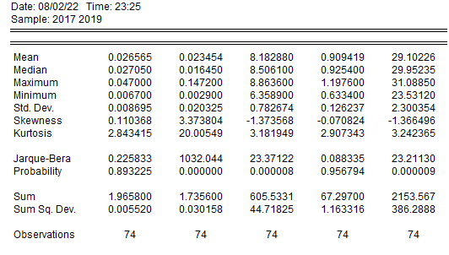
Lampiran 2 Statistik Deskriptif Regresi II
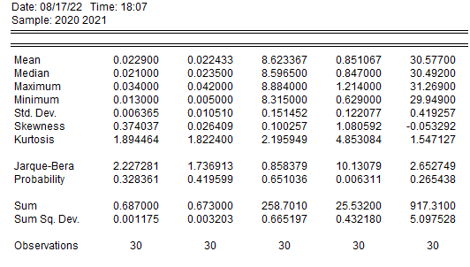
Lampiran 3 Statistik Deskriptif Regresi III
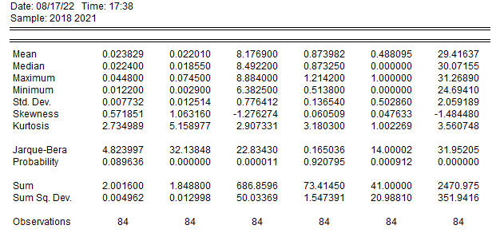
Lampiran 4 Uji Chow Regresi I
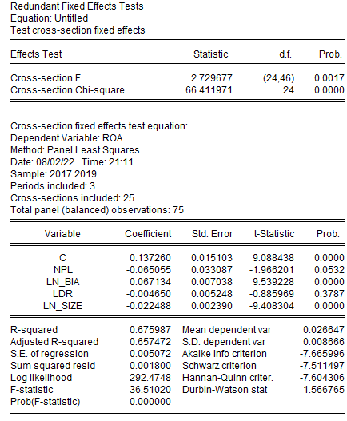
Lampiran 5 Uji Chow Regresi II
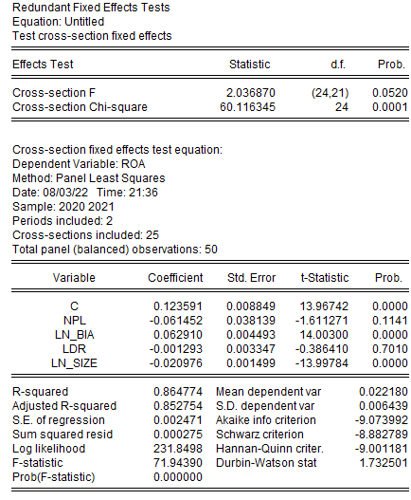
Lampiran 6 Uji Chow Regresi III
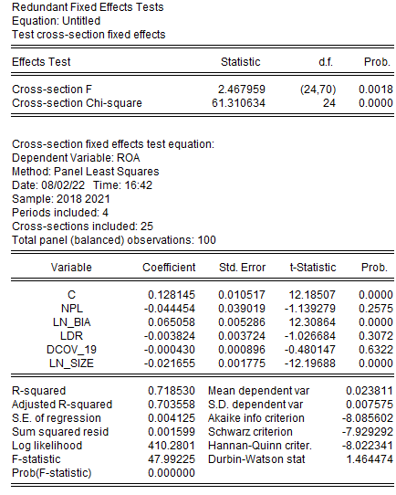
Lampiran 7 Uji Hausman Regresi I
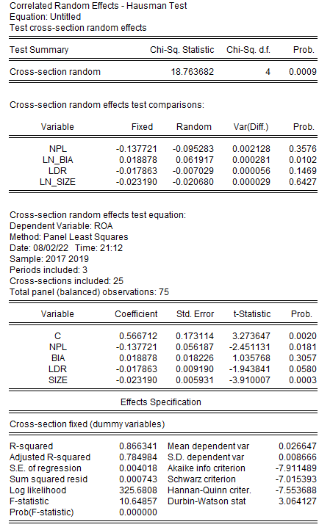
Lampiran 8 Uji Hausman Regresi II
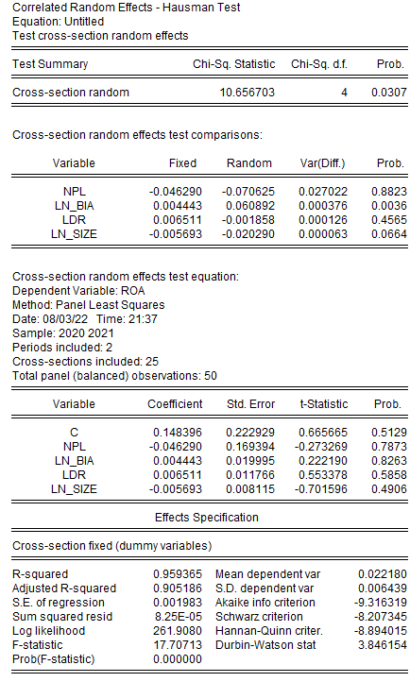
Lampiran 9 Uji Hausman Regresi III
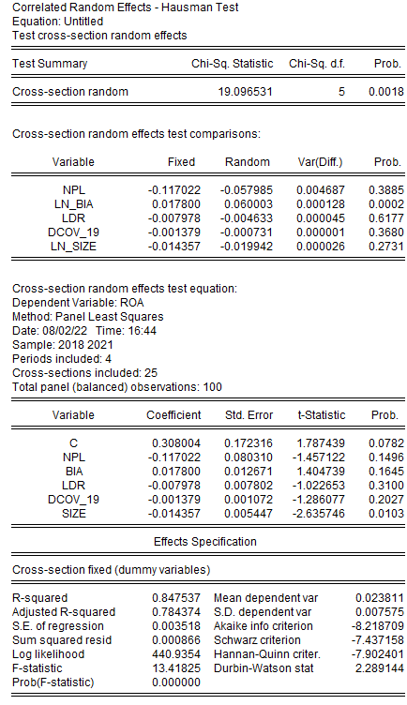
Lampiran 10 Uji Normalitas Regresi I
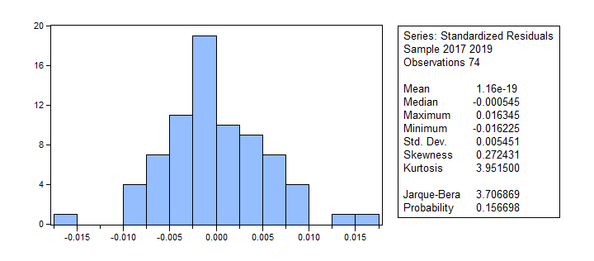
Lampiran 11 Uji Normalitas Regresi II
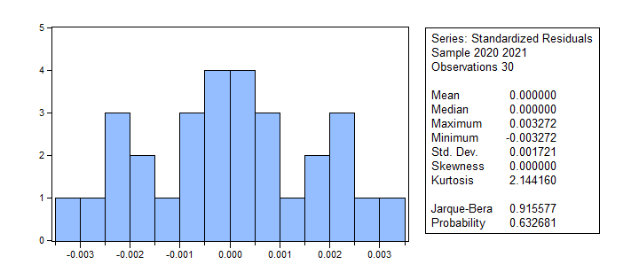
Lampiran 12 Uji Normalitas Regresi III
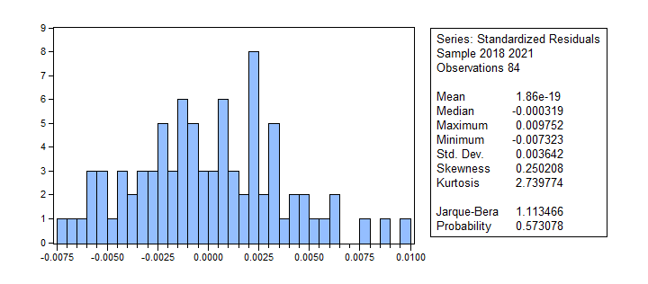
Lampiran 13 Uji Multikolinearitas Regresi I
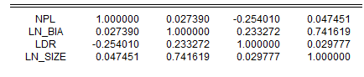
Lampiran 14 Uji Multikolinearitas Regresi II
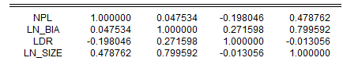
Lampiran 15 Uji Multikolinearitas Regresi III
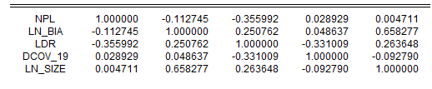
Lampiran 16 Uji Heteroskedastisitas Regresi I
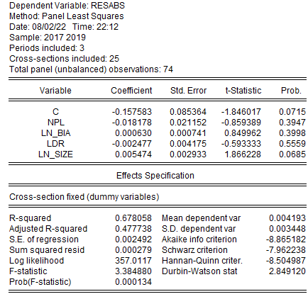
Lampiran 17 Uji Heteroskedastisitas Regresi II
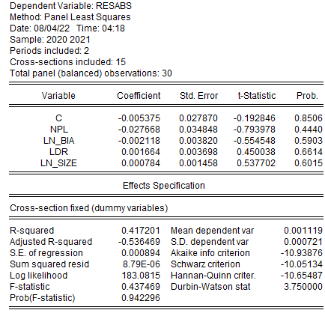
Lampiran 18 Uji Heteroskedastisitas Regresi III
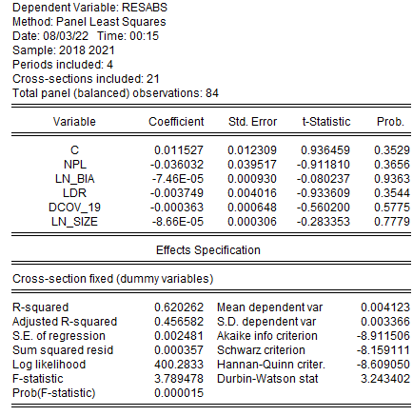
Lampiran 19 Uji Autokorelasi Regresi I
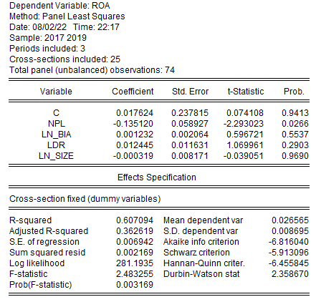
Lampiran 20 Uji Autokorelasi Regresi II
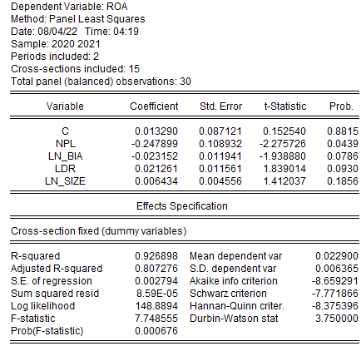
Lampiran 21 Uji Autokorelasi Regresi III
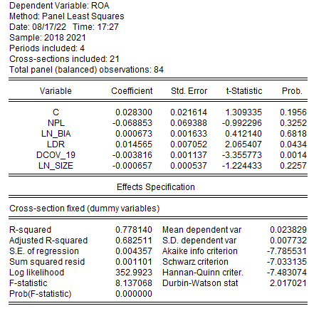
Lampiran 22 Hasil Penelitian Regresi I
Lampiran 23 Hasil Penelitian Regresi II
Lampiran 24 Hasil Penelitian Regresi III

